# Практическое задание №8

**РАЗРАБОТКА ДОКУМЕНТАЦИИ И ОТЧЕТНЫХ ФОРМ ДЛЯ ВНЕДРЕНИЯ ПРОГРАММНЫХ СРЕДСТВ.**

**Цель работы:**

1. Научиться составлять техническую документацию программного продукта.

**Ход работы**

|  |
| --- |
| УТВЕРЖДАЮ |
| Начальник тех.отдела |
| Хххххх Х.Х. |
| “ ” 2024 |

**СИСТЕМА УЧЕТОВ ЗАКАЗОВ И ИХ ВЫПОЛНЕНИЯ В МЕБЕЛЬНОМ САЛОНЕ**

**Руководство оператора Лист** **утверждения**

**Лисичников А.А.**

|  |  |
| --- | --- |
| Подпись и дата |  |
| Инв. № дубл. |  |
| Взам. инв. № |  |
| Подпись и дата |  |
| Инв. № подл. |  |

|  |
| --- |
| Руководитель разработки |
| Начальник ХХХХ |
| Хххххххх Х.Х. |
| “ ” 2024 |
| Ответственный исполнитель |
| Вед.Разработчки  ХХХХ |
| Ххххххх Х.Х. |
| “ ” 2024 |
| Исполнитель |
| Разработчик ХХХХ |
| Хххххх Х.Х. |
| “ ” 2024 |

**2024**

**УТВЕРЖДЕНО**

#### Лисичников А.А. _________(подпись)

**СИСТЕМА УЧЕТОВ ЗАКАЗОВ И ИХ ВЫПОЛНЕНИЯ В МЕБЕЛЬНОМ САЛОНЕ**

**Руководство оператора Лисичников А.А.**

|  |  |
| --- | --- |
| **Подпись и дата** |  |
| **Инв. № дубл.** |  |
| **Взам. инв. №** |  |
| **Подпись и дата** |  |
| **Инв. № подл.** |  |

Л**ИСТОВ** 10

**2024**

#### В данном программном документе приведено руководство оператора по применению и эксплуатации приложения «Система учетов заказов и их выполнения в мебельном салоне»

#### В данном программном документе, в разделе «Назначение программы» указаны сведения о назначении программы и информация, достаточная для понимания функций программы и её эксплуатации.

#### В разделе «Условия выполнения программы» указаны условия, необходимые для выполнения программы (минимальный состав аппаратных и программных средств и т.п.).

#### В данном программном документе, в разделе «Выполнение программы» указана последовательность действий оператора, обеспечивающих загрузку, запуск, выполнение и завершение программы, приведено описание функций, формата и возможных вариантов команд, с помощью которых оператор осуществляет загрузку и управляет выполнением программы, а также ответы программы на эти команды.

#### В разделе «Сообщения оператору» приведены тексты сообщений, выдаваемых в ходе выполнения программы, описание их содержания и соответствующие действия оператора (действия оператора в случае сбоя, возможности повторного запуска программы и т.п.).

#### Оформление программного документа «Руководство оператора» произведено по требованиям ЕСПД (ГОСТ 19.101-77 1), ГОСТ 19.103-77 2), ГОСТ 19.104-78* 3),

#### ГОСТ 19.105-78* 4), ГОСТ 19.106-78* 5), ГОСТ 19.505-79* 6), ГОСТ 19.604-78* 7)).

1) ГОСТ 19.101-77 ЕСПД. Виды программ и программных документов

2) ГОСТ 19.103-77 ЕСПД. Обозначение программ и программных документов

3) ГОСТ 19.104-78* ЕСПД. Основные надписи

4) ГОСТ 19.105-78* ЕСПД. Общие требования к программным документам

5) ГОСТ 19.106-78* ЕСПД. Общие требования к программным документам, выполненным печатным способом

6) ГОСТ 19.505-79* ЕСПД. Руководство оператора. Требования к содержанию и оформлению

7) ГОСТ 19.604-78* ЕСПД. Правила внесения изменений в программные документы, выполненные печатным способом

Оглавление

1. НАЗНАЧЕНИЕ ПРОГРАММЫ 6

1.1. Функциональное назначение программы 6

1.2. Эксплуатационное назначение программы 6

1.3. Состав функций 6

1.3.1. Функция удаления данных 6

1.3.2. Функция удаления данных 6

1.3.3. Функция обновления данных 6

1.3.4. Функция соединения с базой данных; 7

1.3.5. Функция просмотра содержимого базы данных 7

1.3.6. Функция выдачи прайс-листа и бланка отчета 7

2. УСЛОВИЯ ВЫПОЛНЕНИЯ ПРОГРАММЫ 7

2.1. Минимальный состав аппаратных средств 7

2.2. Минимальный состав программных средств 7

2.3. Требования к персоналу (пользователю) 8

3. ВЫПОЛНЕНИЕ ПРОГРАММЫ 9

3.1. Загрузка и запуск программы 9

3.2. Выполнение программы 9

3.2.1. Выполнение функции добавления данных 9

3.2.2. Выполнение функции удаления данных 10

3.2.3. Выполнение функции обновления данных 11

3.2.4. Выполнение функции соединения с базой данных 12

3.2.5. Выполнение функции просмотр содержимого базы данных 12

3.3. Завершение работы программы 13

4. СООБЩЕНИЯ ОПЕРАТОРУ 13

4.1. Сообщение об ошибке 13

# НАЗНАЧЕНИЕ ПРОГРАММЫ

## Функциональное назначение программы

Основной функцией приложения «Система учетов заказов и их выполнения в мебельном салоне» является упрощение процесса работы с базой данных компании.

Программа «Система учетов заказов и их выполнения в мебельном салоне» реализует следующие функции:

* Добавление данных по клиентам, заказам и доставке;
* Удаление данных по клиентам, заказам и доставке;
* Обновление данных по клиентам, заказам и доставке;
* Соединение с базой данных;
* Просмотр содержимого базы данных, информации по клиентам, заказам и доставке;
* Выдача прайс-листа и бланка отчета.

## Эксплуатационное назначение программы

Специальное программное обеспечение «Система учетов заказов и их выполнения в мебельном салоне» предназначено для обработки данных клиентов, товаров, услуг, а также ведение учета заказов и учета затрат.

## Состав функций

### Функция удаления данных

Данное приложение позволяет удалить данные из базы данных.

### Функция удаления данных

Данное приложение позволяет удалить данные из базы данных.

### Функция обновления данных

Данная функция позволяет изменять данные в базе данных.

### Функция соединения с базой данных;

Данное приложение соединяться с базой данных.

### Функция просмотра содержимого базы данных

Данная функция позволяет просматривать содержимое таблиц базы данных.

### Функция выдачи прайс-листа и бланка отчета

Данная функция позволяет получать прайс-лист и бланк отчета в одно нажатие.

# УСЛОВИЯ ВЫПОЛНЕНИЯ ПРОГРАММЫ

## Минимальный состав аппаратных средств

Минимальный состав используемых технических (аппаратных) средств:

* процессор с тактовой частотой не менее 1 ГГц;
* оперативная память объемом не менее 2ГБ;
* 256 мб свободного места на диске.

## Минимальный состав программных средств

Системные программные средства, используемые специальным программным обеспечением, должны быть представлены локализованной версией операционной системы семейства Windows.

## Требования к персоналу (пользователю)

Программист должен обладать практическими навыками работы с графическим пользовательским интерфейсом операционной системы, должен быть аттестован минимум на II квалификационную группу по электробезопасности, должен иметь квалификацию «Пользователь ЭВМ».

# ВЫПОЛНЕНИЕ ПРОГРАММЫ

## Загрузка и запуск программы

Загрузка и запуск приложения ««Система учетов заказов и их выполнения в мебельном салоне» осуществляется способами, детальные сведения о которых изложены в Руководстве пользователя операционной системы.

## Выполнение программы

### Выполнение функции добавления данных

При выполнении данной функции действуют запросы в базу данных для добавления новых данных.

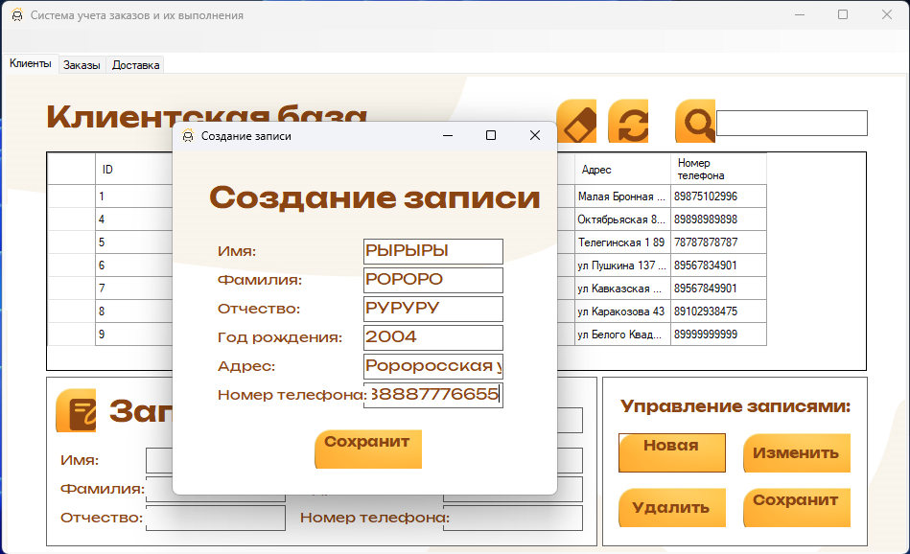

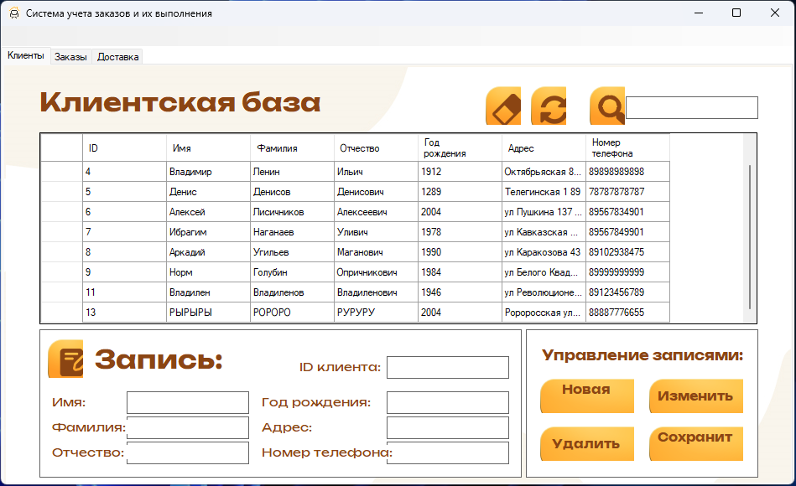

### Выполнение функции удаления данных

При выполнении данной функции действуют запросы в базу данных для удаления данных.

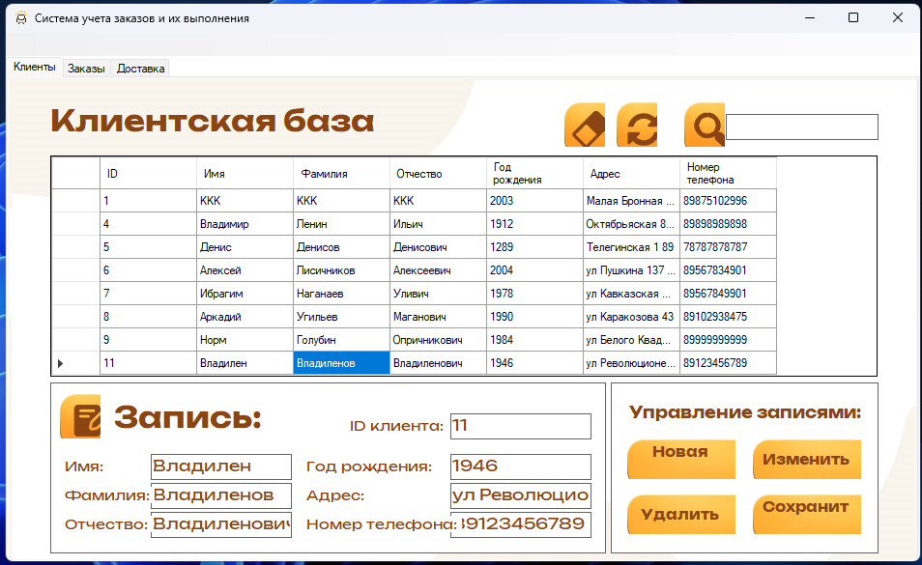

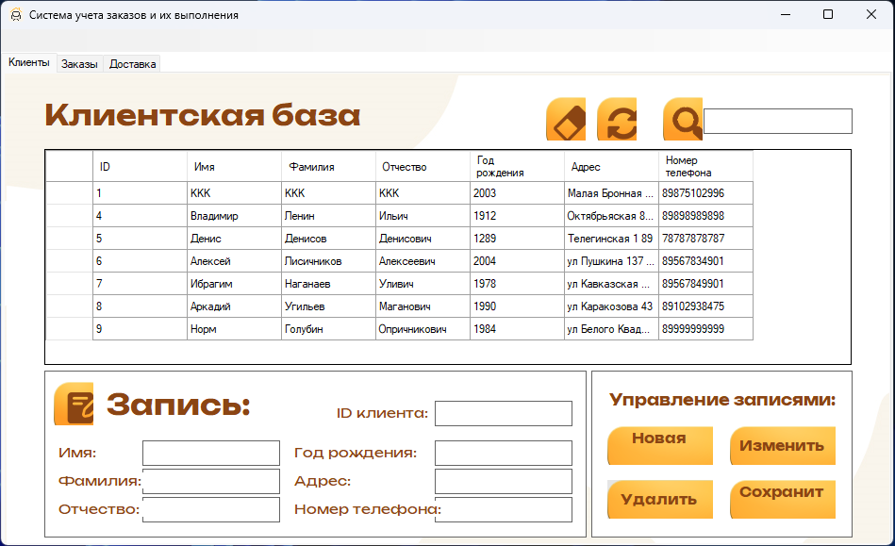

### Выполнение функции обновления данных

При выполнении данной функции действуют запросы в базу данных для обновления данных.

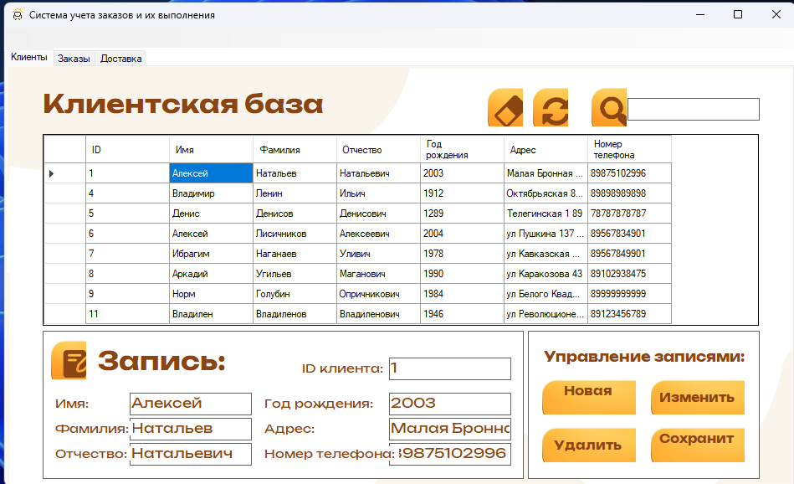

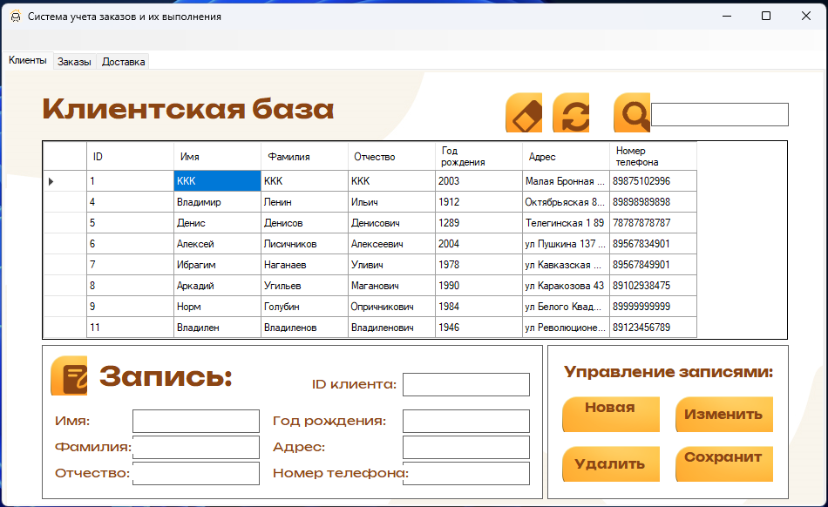

### Выполнение функции соединения с базой данных

При выполнении данной функции специальный класс проводит подключение с базой данных.

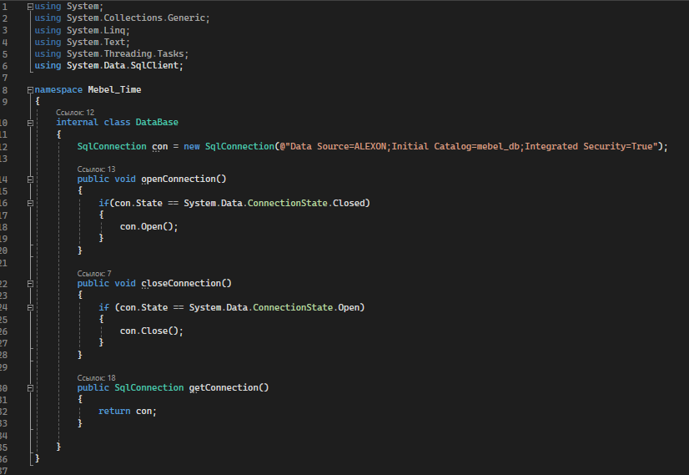

### Выполнение функции просмотр содержимого базы данных

При выполнении данной функции происходит отображение содержимого базы данных.

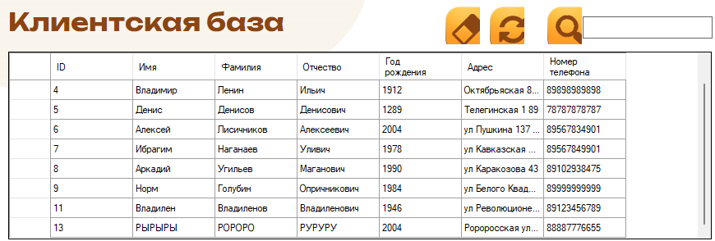

## Завершение работы программы

Завершение работы программы происходит путём выхода из неё.

# СООБЩЕНИЯ ОПЕРАТОРУ

## Сообщение об ошибке

В программе отсутствуют сообщения об ошибке

|  |  |  |  |  |  |  |  |  |  |
| --- | --- | --- | --- | --- | --- | --- | --- | --- | --- |
| **ЛИСТ РЕГИСТРАЦИИ ИЗМЕНЕНИЙ** | | | | | | | | | |
| Номера листов (страниц) | | | | | Всего листов (страниц) в докум | № документа | Входящий  № сопрово дительного документа и дата | Подп. | Дата |
| Изм | изменен ных | заме ненных | новых | анулиро ванных |
|  |  |  |  |  |  |  |  |  |  |
|  |  |  |  |  |  |  |  |  |  |
|  |  |  |  |  |  |  |  |  |  |
|  |  |  |  |  |  |  |  |  |  |
|  |  |  |  |  |  |  |  |  |  |
|  |  |  |  |  |  |  |  |  |  |
|  |  |  |  |  |  |  |  |  |  |
|  |  |  |  |  |  |  |  |  |  |
|  |  |  |  |  |  |  |  |  |  |
|  |  |  |  |  |  |  |  |  |  |
|  |  |  |  |  |  |  |  |  |  |
|  |  |  |  |  |  |  |  |  |  |
|  |  |  |  |  |  |  |  |  |  |
|  |  |  |  |  |  |  |  |  |  |
|  |  |  |  |  |  |  |  |  |  |
|  |  |  |  |  |  |  |  |  |  |
|  |  |  |  |  |  |  |  |  |  |
|  |  |  |  |  |  |  |  |  |  |
|  |  |  |  |  |  |  |  |  |  |
|  |  |  |  |  |  |  |  |  |  |
|  |  |  |  |  |  |  |  |  |  |
|  |  |  |  |  |  |  |  |  |  |
|  |  |  |  |  |  |  |  |  |  |
|  |  |  |  |  |  |  |  |  |  |
|  |  |  |  |  |  |  |  |  |  |
|  |  |  |  |  |  |  |  |  |  |
|  |  |  |  |  |  |  |  |  |  |
|  |  |  |  |  |  |  |  |  |  |
|  |  |  |  |  |  |  |  |  |  |
|  |  |  |  |  |  |  |  |  |  |
|  |  |  |  |  |  |  |  |  |  |
|  |  |  |  |  |  |  |  |  |  |
|  |  |  |  |  |  |  |  |  |  |
|  |  |  |  |  |  |  |  |  |  |
|  |  |  |  |  |  |  |  |  |  |
|  |  |  |  |  |  |  |  |  |  |
|  |  |  |  |  |  |  |  |  |  |
|  |  |  |  |  |  |  |  |  |  |
|  |  |  |  |  |  |  |  |  |  |
|  |  |  |  |  |  |  |  |  |  |
|  |  |  |  |  |  |  |  |  |  |
|  |  |  |  |  |  |  |  |  |  |

**Описание применения**

1. Назначение программы

«Система учетов заказов и их выполнения в мебельном салоне» — это программное обеспечение, которое предназначено для упрощения процесса работы с базой данных компании.

Основная функция системы — обработка данных клиентов, товаров, услуг, а также ведения учета заказов и учета затрат.

* 1. Возможности программы

Программа позволяет:

* + добавлять данные;
  + удалять данные;
  + обновлять данные;
  + соединять с базой данных;
  + просматривать содержимое базы данных;
  + выдавать прайс-лист и бланка отчет.
  1. Основные характеристики программы

В программе реализовано функции, предназначенные для учета заказов и их выполнения, а также обработки данных пользователей, товаров и услуг.

* 1. Ограничения, накладываемые на область применения

Программа может работать только при наличии на персональном компьютере Visual Studio. Программа была создана для работы под управлением операционной системы Windows (Windows 7, Windows 8, Windows 10, Windows 11)

1. **Условия применения**

## Минимальный состав аппаратных средств

Для конечного пользователя минимальные требования к данному ресурсу необходимо:

* процессор с тактовой частотой не менее 1 ГГц;
* 32/64-битная версия Microsoft Windows 7 или выше;
* оперативная память объемом не менее 2ГБ;
* 256 мб свободного места на диске.

## Минимальный состав программных средств

Необходимо установить на компьютер специальное программное обеспечение Visual Studio 2022, WindowsForm, СУБД SQL Server Manager Studio.

1. **Описание задачи**
   1. Определение задачи

Основная задача, решаемая программой – упрощенная работа с базой данных. Это способствует ускорению рабочих процессов и позволяет легче обучать новых сотрудников для работы с ней.

* 1. Методы решения задачи

Автоматизированная система «контроль и планирование рациона питания» обеспечивает следующие возможности:

* + - работа с базой данных;
    - выдача прайс-листа и бланка отчета;
    - учет заказов и их выполнения.

Данное ПО состоит из:

* функций и методов, организующих логику приложения;
* базы данных;
* пользовательского интерфейса.

1. **Входные и выходные данные**
   1. Сведения о входных данных

Входные данные оформляются в виде языковых конструкций на привычном для пользователя языке.

Программа работает со следующими входными данными:

* строки;
* целые числа;
* дробные числа.
  1. Сведения о выходных данных

Выходными данными является прайс-лист и бланк отчета.

**Вывод**: научился составлять техническую документацию программного продукта.